安心して学校生活を送るために

引き継ぎ資料「安心して学校生活を送るために」について
幼稚園・保育所（園）・こども園の先生方へ（お願い）

石川県立いしかわ特別支援学校地域支援室では、相談を利用されている保護者の方に、引き継ぎ資料の作成・活用の紹介をしています。
引き継ぎ資料は、保護者が希望し、保護者が主体となって作成します。
引き継ぎ資料には、就学先に望ましい支援や配慮をつなぐことを目的に、必要に応じて家庭の情報や園の情報、関係機関の情報等が記載されます。
就学先では、入学後の関わりや「個別の教育支援計画」及び「個別の指導計画」を立てる際の参考として活用されます。
添付した記入例を参考にしていただき、園でのお子さんの様子や配慮・支援について、記入していただけると幸いです。
保護者の願いや、この取り組みの趣旨をご理解いただき、ご協力下さいますようよろしくお願いいたします。

石川県立いしかわ特別支援学校地域支援室
金沢市南森本町リ１－１
℡ 076-258-1715（地域支援室直通）

安心して学校生活を送るために
幼稚園・保育所（園）・こども園から
子どもの名前 |  | 園（所）名
園（所）長名 |  | 担当者名
＜園で大切にしてきたこと＞
・本人の「皆と一緒にしたい」という気持ちを大切にし、係活動や行事など手助けをしながら経験できるように心がけた。
＜児の良さ＞
・友だちが好きで進んで関わろうとする。小さな子のお世話をしようとすることもある。

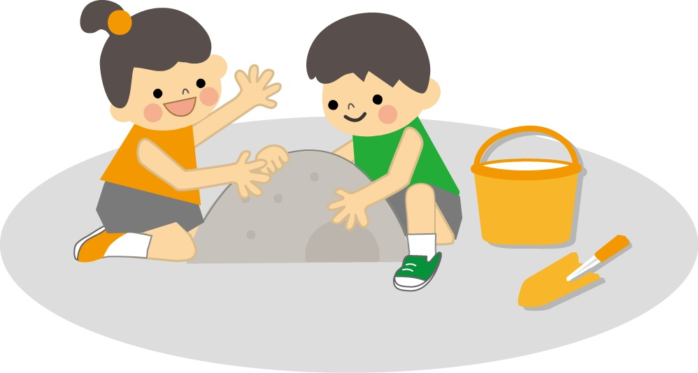
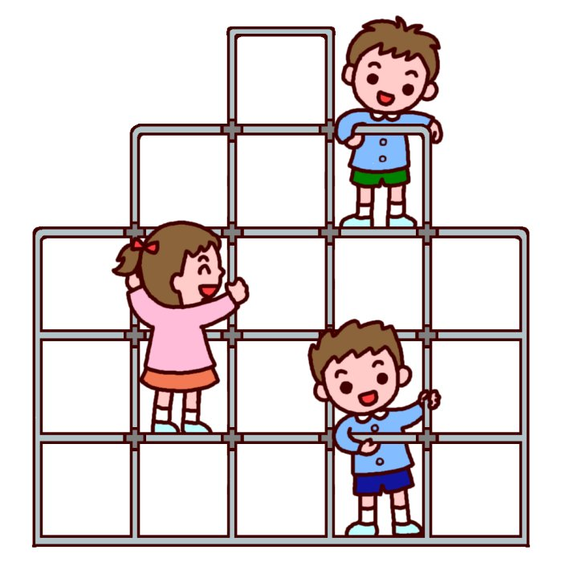
エピソード

＜記入例＞
・朝のかばんなどの片づけは、遊んでいる友だちが気になってなかなか集中
できない。片づけのスペースを１か所にまとめ、衝立で遊びスペースと区
別した。その後は、保育士の言葉かけがあれば、1人で荷物を片づけるようになった。
・トイレに行くことを嫌がる。しかし、タイミングをみて「トイレタイムだよ」と声をかけ、友だちと一緒に行くように促すと、行けるようになった。
・遊びに夢中になると、切り替えが難しい。前もって片づけに取りかかる時間を告げておき、その時間に時計を見るよう促すと、片づけに取りかかれた。
・１番になることにこだわる。ゲームの時は、前もって「負けた時は、残念のポーズをしよう」「今日、負けたチームは、今度は最初にすることができるよ」など約束を決めておくと、我慢できることがあった。
・偏食がある。年少の頃から徐々に改善してきているが、まだ、野菜類は食べられない物が多い。しかし、保育士が「減らしてくださいって言えば、減らすよ」と繰り返し伝えると、徐々に自分から「減らしてください」と言えるようになった。機嫌のよい時は「△△ちゃんは、この野菜好きなんだって」と友だちの食べる様子を見せて促した。

作成日 令和 年 月 日
安心して学校生活を送るために
幼稚園・保育所（園）・こども園から
子どもの名前 |  | 園（所）名
園（所）長名 |  | 担当者名
＜園で大切にしてきたこと＞

＜児の良さ＞

エピソード

作成日 令和 年 月 日

